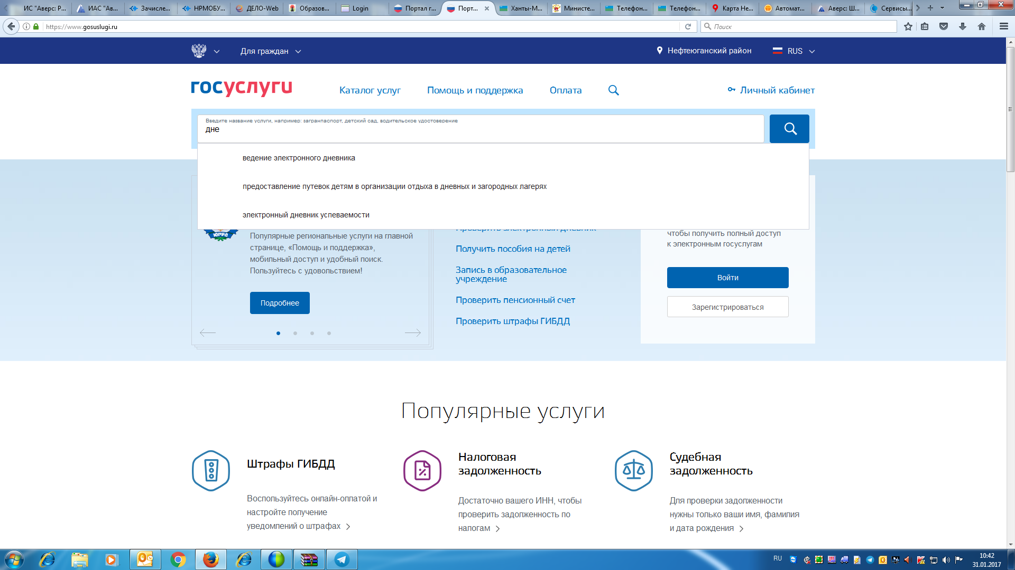
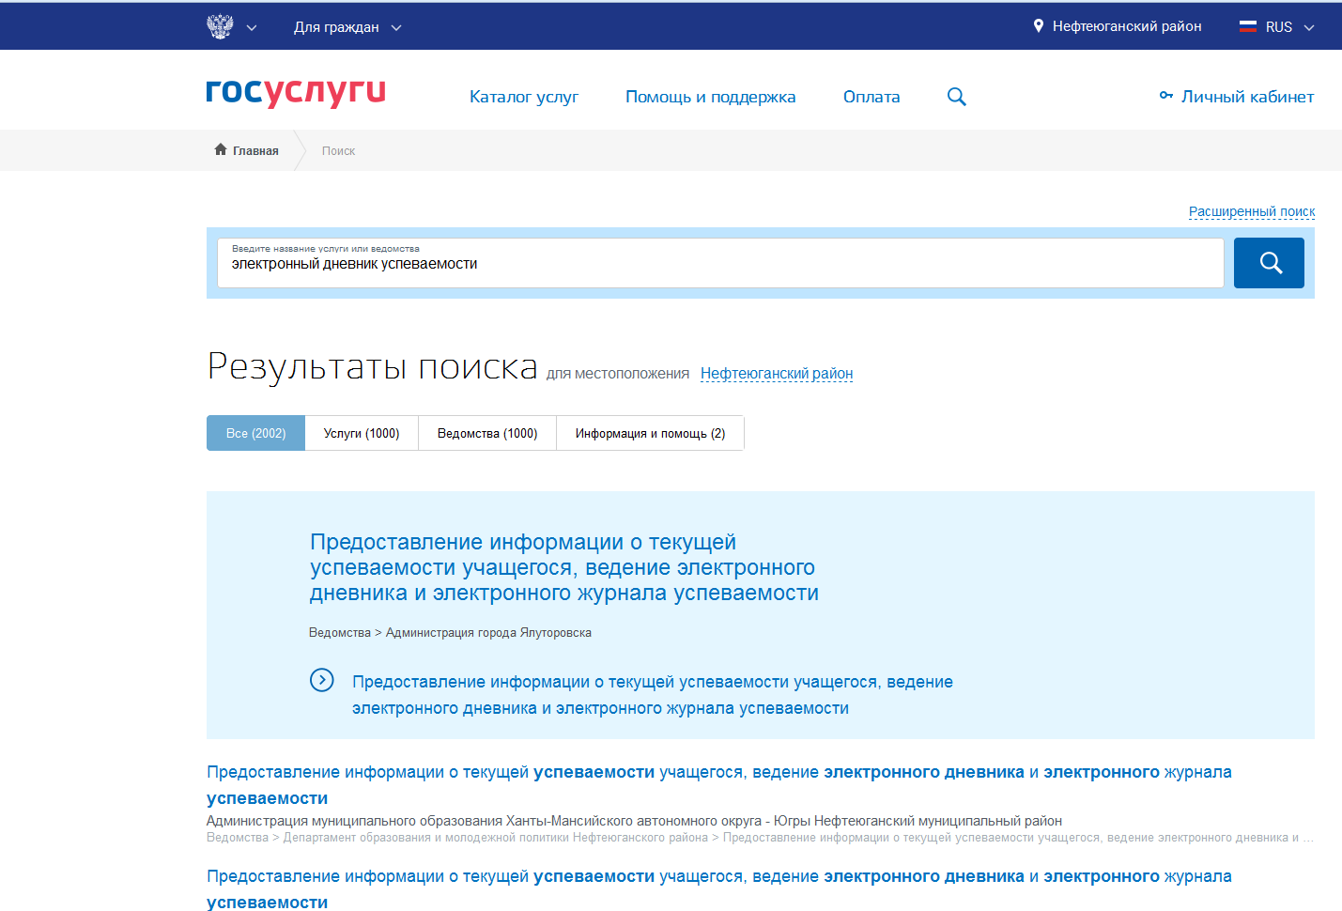
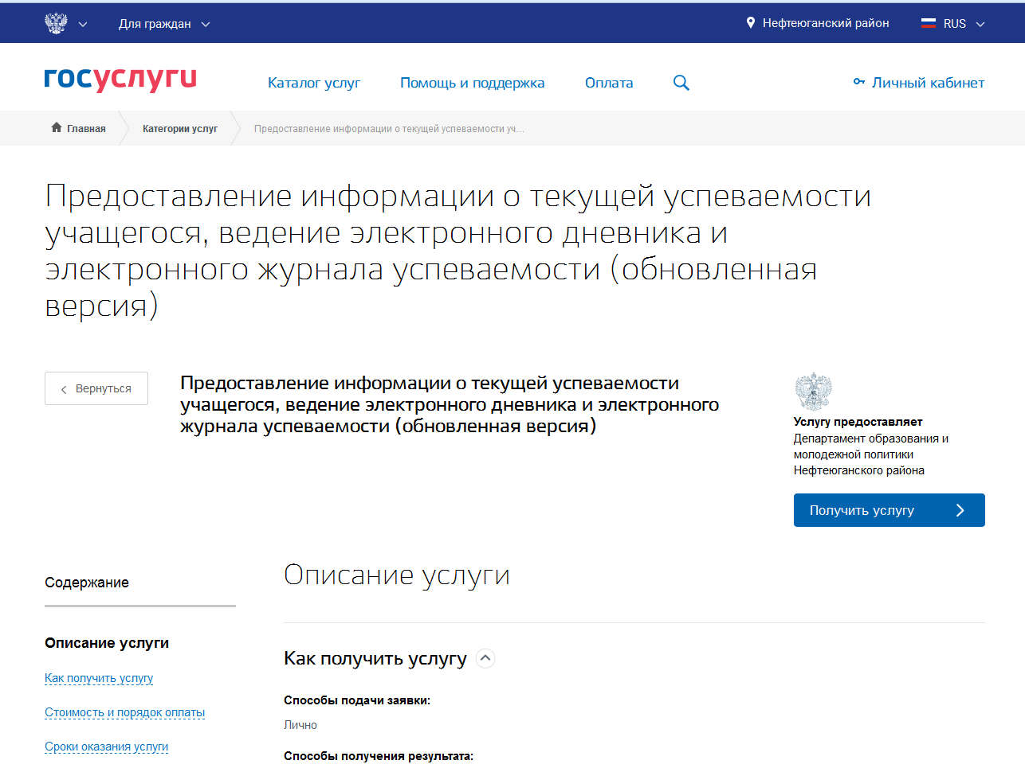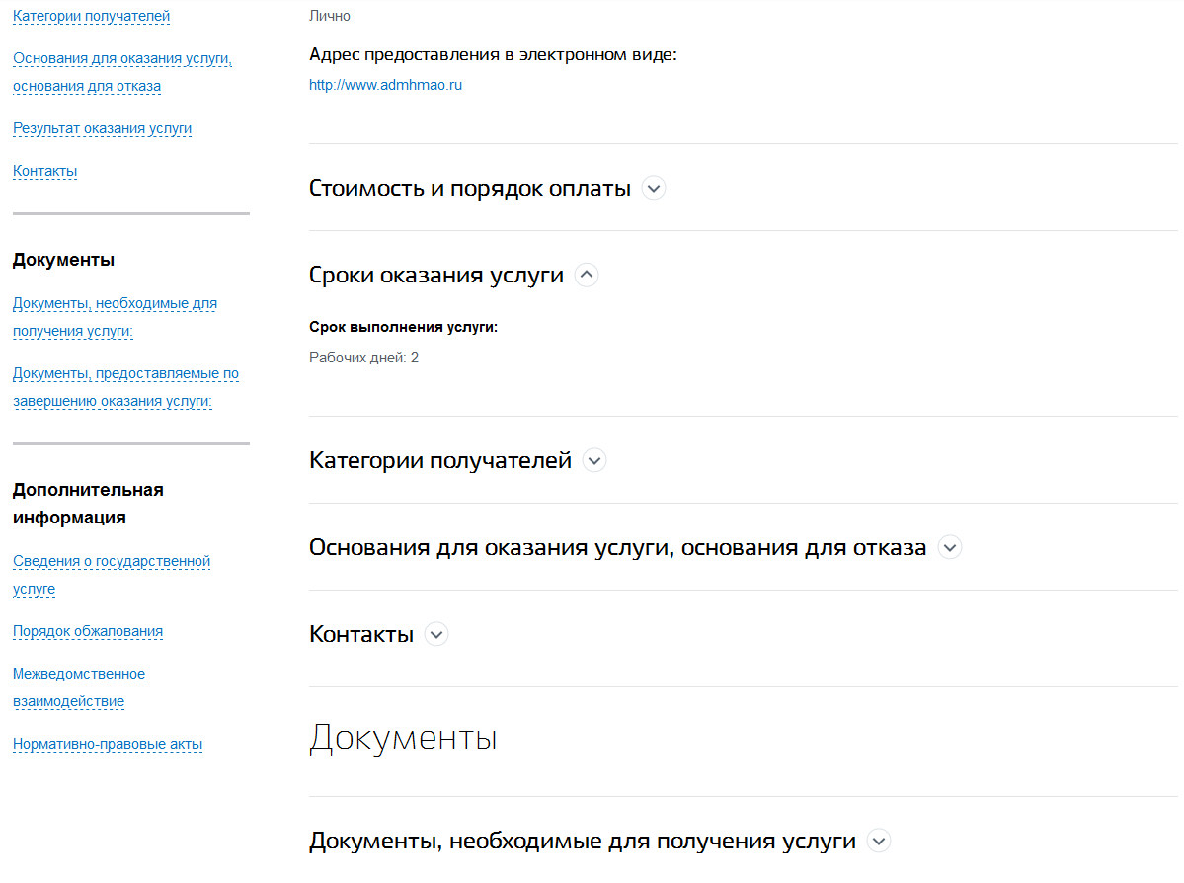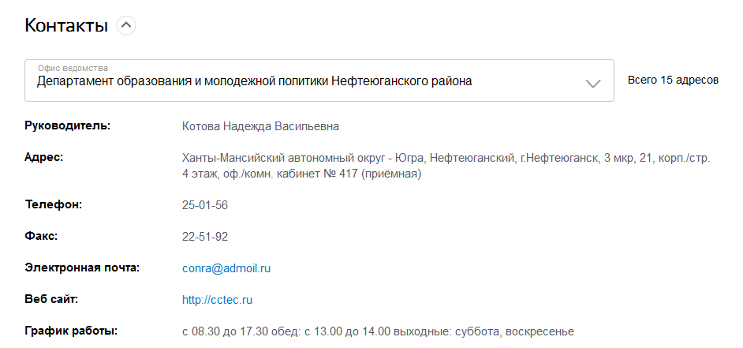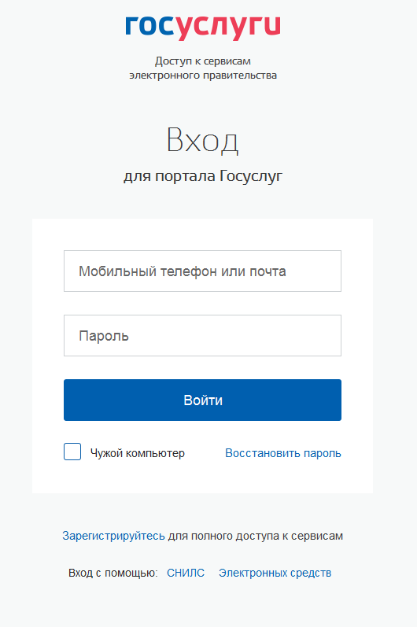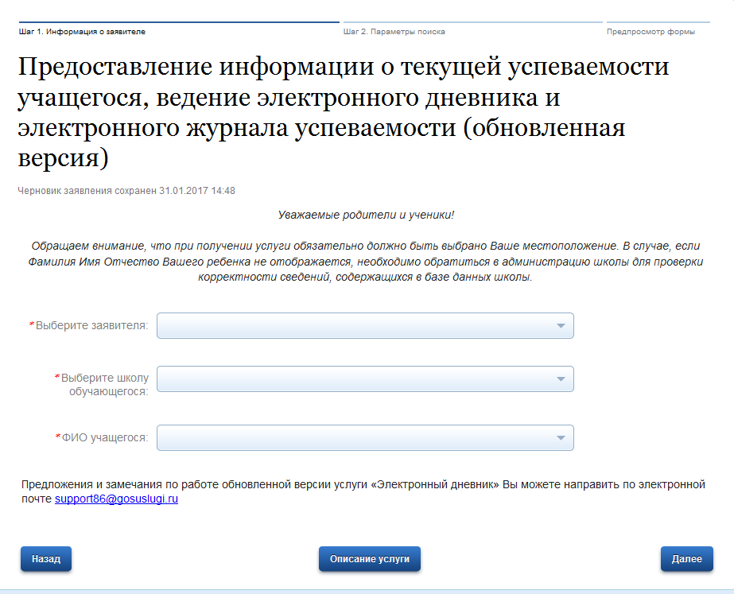
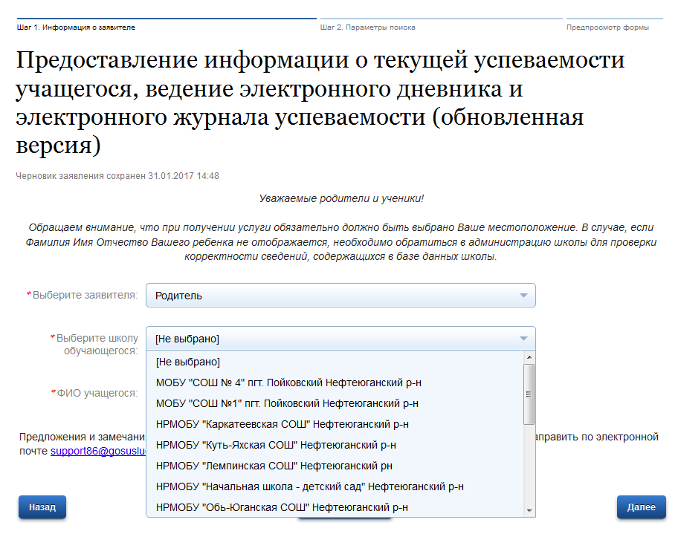
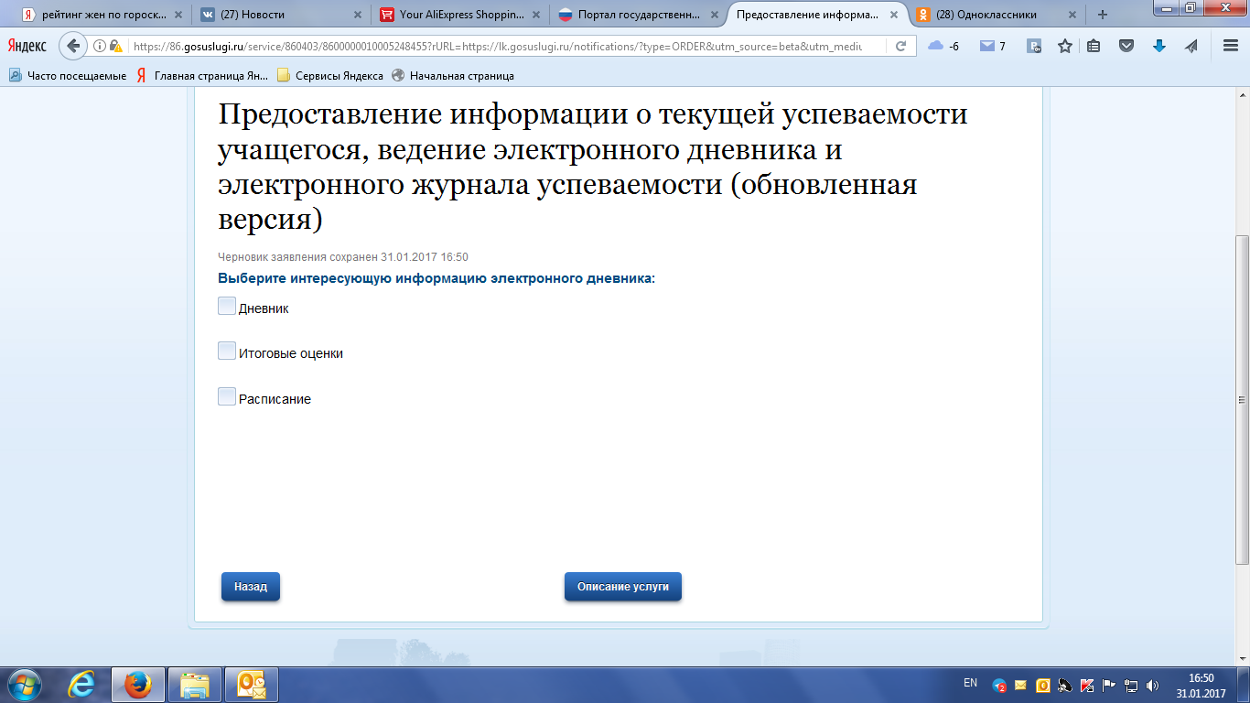
Также услугу может получить несовершеннолетний обучающийся, зарегистрировавшись на портале gosuslugi.ru, указав фамилию, имя, отчество и номер мобильного телефона.
На телефон придет код активации и после внесения его на портал государственных и муниципальных услуг будет доступна услуга «Предоставление информации о текущей успеваемости учащегося, ведение электронного дневника и электронного журнала успеваемости»

